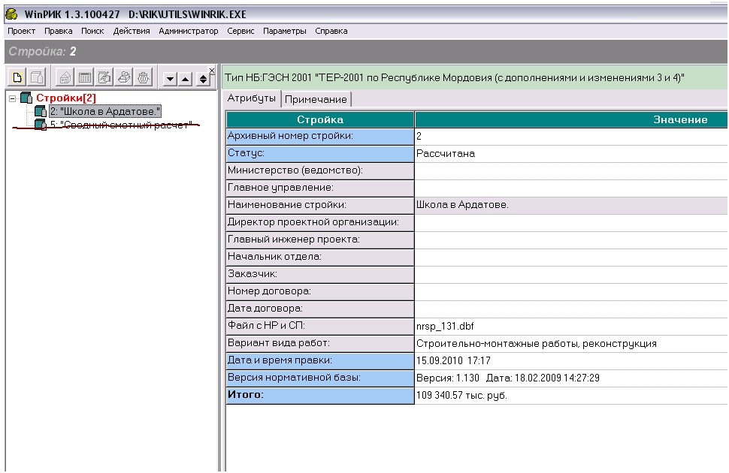
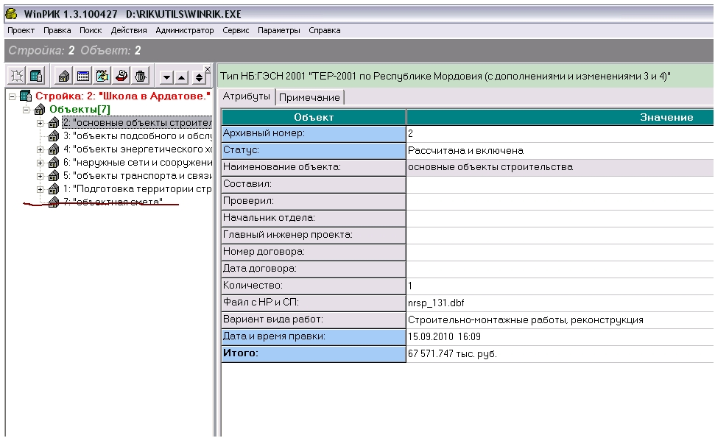

Вычеркнутое – удалить. Затем, встаете курсором на 1: «Подготовка…..» В нижней части правой панели жмете «Выпустить». И далее – так же со всеми 6-ю объектами. В результате должны получить 6 объектных смет. После этого Курсором встаете на «Стройка: «Школа в Ардове». В нижней части правой панели жмете «Выпустить». В результате должны получить сводную смету с 6-ю объектными.

